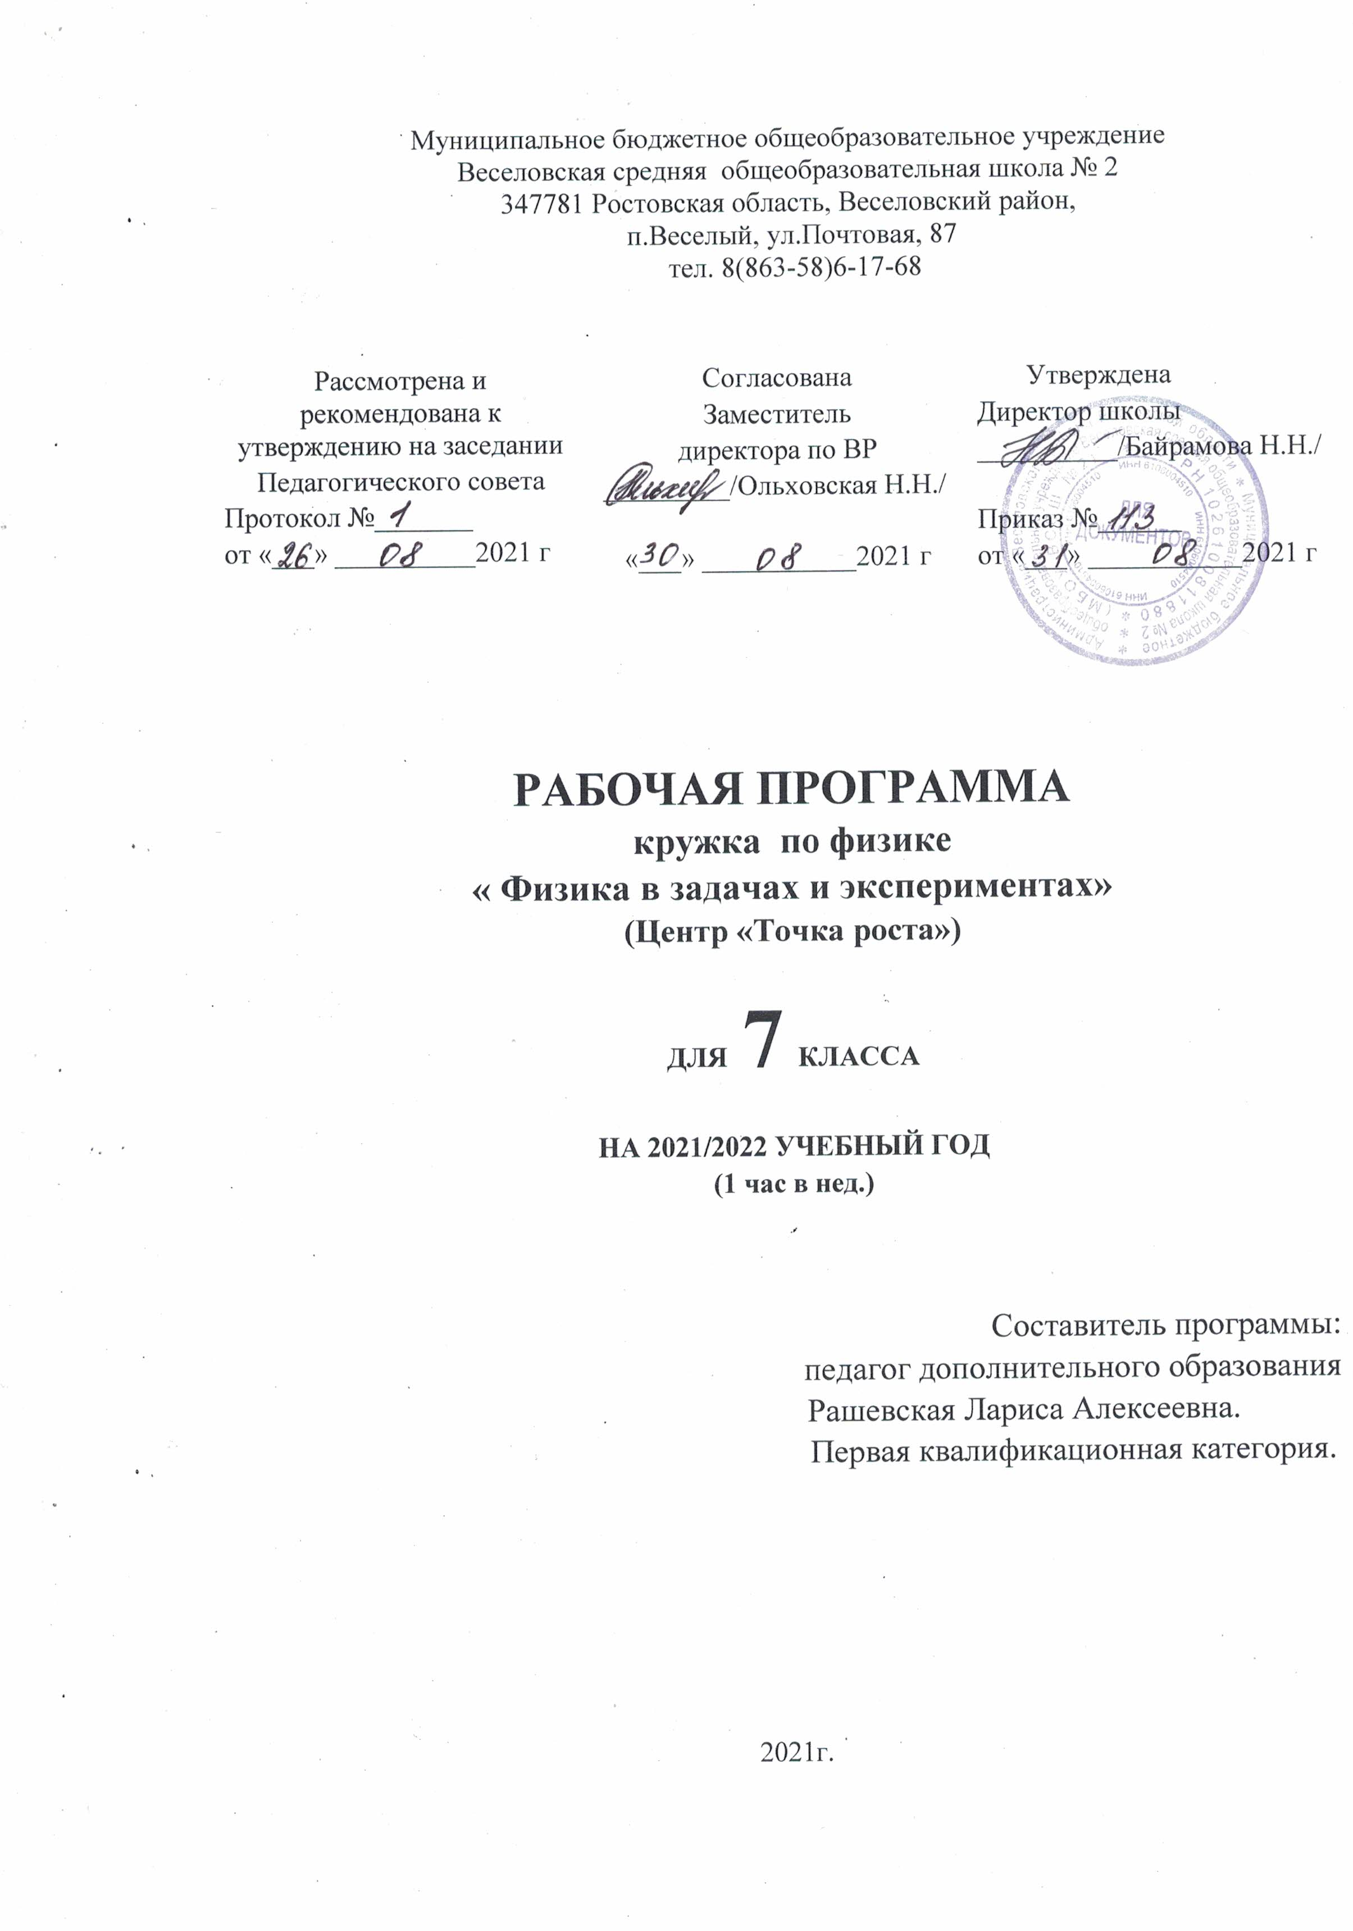

Пояснительная записка

Программа дополнительного образования «Физика в задачах и экспериментах» естественнонаучного направления разработана для обучающихся 7-х классов.

Являясь фундаментом научного миропонимания, физическое образование способствует формированию знаний об основных методах научного познания окружающего мира, фундаментальных научных теорий и закономерностей, формирует у учащихся умения исследовать и объяснять явления природы и техники.

Данная программа позволяет обучающимся ознакомиться с методикой организации и проведения экспериментально-исследовательской деятельности по физике, ознакомиться со многими интересными вопросами физики, выходящими за рамки школьной программы, расширить целостное представление о проблеме данной науки. Экспериментальная деятельность будет способствовать развитию мыслительных операций и общему интеллектуальному развитию.

Не менее важным фактором реализации данной программы является стремление развить у учащихся умение самостоятельно работать, думать, экспериментировать в условиях школьной лаборатории, а также совершенствовать навыки аргументации собственной позиции по определенным вопросам. Содержание программы соответствует познавательным возможностям школьников и предоставляет им возможность работать на уровне повышенных требований, развивая интерес к предмету.
Содержание занятий представляет собой введение в мир экспериментальной физики, в котором учащиеся станут исследователями и научаться познавать окружающий их мир, то есть освоят основные методы научного познания. В условиях реализации программы широко используются методы исследовательского, проблемного эксперимента.
Специфическая форма организации позволяет учащимся ознакомиться со многими интересными вопросами физики на данном этапе обучения, выходящими за рамки школьной программы, расширить целостное представление о проблеме данной науки. Учащиеся получают профессиональные навыки, которые способствуют дальнейшей социальной адаптации в обществе.

Опираясь на индивидуальные образовательные запросы и способности каждого ребенка при реализации программы дополнительного образования «Физика в задачах и экспериментах», можно достичь основной цели - развить у обучающихся стремление к дальнейшему самоопределению, интеллектуальной, научной и практической самостоятельности, познавательной активности.

Целью программы занятий «Физика в задачах и экспериментах», для учащихся 7-х классов является: развитие у учащихся познавательных интересов, интеллектуальных и творческих способностей в процессе решения практических задач и самостоятельного приобретения новых знаний, воспитание творческой личности, способной к освоению передовых технологий и созданию своих собственных разработок, к выдвижению новых идей и проектов.

Для реализации целей требуется решение конкретных практических задач:

- выявление интересов, склонностей, способностей, возможностей учащихся к различным видам деятельности;

- формирование представления о явлениях и законах окружающего мира, с которыми школьники сталкиваются в повседневной жизни;

- формирование представления о научном методе познания;

- развитие интереса к исследовательской деятельности;

- развитие опыта творческой деятельности, творческих способностей;

- развитие навыков организации научного труда, работы со словарями и энциклопедиями;

- формирование навыков построения физических моделей и определения границ их применимости.

- совершенствование умений применять знания по физике для объяснения явлений природы, свойств вещества, решения физических задач, самостоятельного приобретения и оценки новой информации физического
содержания, использования современных информационных технологий;

- использование приобретенных знаний и умений для решения практических, жизненных задач;

- включение учащихся в разнообразную деятельность: теоретическую, практическую, аналитическую, поисковую;

- развитие сообразительности и быстроты реакции при решении новых различных физических задач, связанных с практической деятельностью.
Методы и формы организации деятельности обучающихся.
Реализация программы «Физика в задачах и экспериментах» предполагает индивидуальную и групповую работу обучающихся, планирование и проведение исследовательского эксперимента, самостоятельный сбор данных для решения практических задач, анализ и оценку полученных результатов, изготовление пособий и моделей. Программа предусматривает не только обучающие и развивающие цели, ее реализация способствует воспитанию творческой личности с активной жизненной позицией. Высоких результатов могут достичь в данном случае не только ученики с хорошей школьной успеваемостью, но и все целеустремленные активные ребята, уже сделавшие свой профессиональный выбор.

Планируемые результаты.

После изучения программы дополнительного образования «Физика в задачах и экспериментах» обучающиеся:

- систематизируют теоретические знания и умения по решению стандартных, нестандартных, технических и олимпиадных задач различными методами;

- выработают индивидуальный стиль решения физических задач.

- совершенствуют умения на практике пользоваться приборами, проводить измерения физических величин (определять цену деления, снимать показания, соблюдать правила техники безопасности);

- научатся пользоваться приборами, с которыми не сталкиваются на уроках физики в основной школе;

- разработают и сконструируют приборы и модели для последующей работы в кабинете физики.

- совершенствуют навыки письменной и устной речи в процессе написания исследовательских работ, инструкций к выполненным моделям и приборам, при выступлениях на научно – практических конференциях различных уровней.

- определят дальнейшее направление развития своих способностей, сферу научных интересов, определятся с выбором дальнейшего образовательного маршрута, дальнейшего профиля обучения в старшей школе.

Способы оценки уровня достижения обучающихся.

Качество подготовленности учащихся определяется качеством выполненных ими работ. Критерием оценки в данном случае является степень овладения навыками работы, самостоятельность и законченность работы, тщательность эксперимента, научность предлагаемого решения проблемы, внешний вид и качество работы прибора или модели, соответствие исследовательской работы требуемым нормам и правилам оформления.

Поощрительной формой оценки труда учащихся является демонстрация работ, выполненных учащимися и выступление с результатами исследований перед различными аудиториями (в классе, в старших и младших классах, учителями, педагогами дополнительного образования) внутри школы.

Работа с учебным материалом разнообразных форм дает возможность каждому их учащихся проявить свои способности (в области систематизации теоретических знаний, в области решения стандартных задач, в области решения нестандартных задач,

- области исследовательской работы и т.д.). Ситуации успеха, создающие положительную мотивацию к деятельности, являются важным фактором развития творческих и познавательных способностей учащихся.

Содержание

1.Первоначальные сведения о строении вещества (7 ч)

Цена деления измерительного прибора. Определение цены деления измерительного цилиндра. Определение геометрических размеров тела. Изготовление измерительного цилиндра. Измерение температуры тела. Измерение размеров малых тел. Измерение толщины листа бумаги.
2. Взаимодействие тел (12 ч)

Измерение скорости движения тела. Измерение массы тела неправильной формы. Измерение плотности твердого тела. Измерение объема пустоты. Исследование зависимости силы тяжести от массы тела. Определение массы и веса воздуха. Сложение сил, направленных по одной прямой. Измерение жесткости пружины. Измерение коэффициента силы трения скольжения. Решение нестандартных задач.

3.Давление. Давление жидкостей и газов (7 ч)

Исследование зависимости давления от площади поверхности. Определение давления твердого тела. Вычисление силы, с которой атмосфера давит на поверхность стола. Определение массы тела, плавающего в воде. Определение плотности твердого тела. Определение объема куска льда. Изучение условия плавания тел. Решение нестандартных задач.

4.Работа и мощность. Энергия (8 ч)

Вычисление работы и мощности, развиваемой учеником при подъеме с 1 на 3 этаж. Определение выигрыша в силе. Нахождение центра тяжести плоской фигуры. Вычисление КПД наклонной плоскости. Измерение кинетической энергии. Измерение потенциальной энергии. Решение нестандартных задач.

Календарно – тематическое планирование

№ | Тема занятия | Кол-во
п/п |  | часов
1 | Вводное занятие. Инструктаж по технике безопасности. | 1
 | Первоначальные сведения о строении вещества | 7
2 | Экспериментальная работа № 1 «Определение цены деления различных | 1
 | приборов».
3 | Экспериментальная работа № 2 «Определение геометрических | 1
 | размеров тел».
4 | Практическая работа № 1 «Изготовление измерительного цилиндра». | 1
5 | Экспериментальная работа № 3 «Измерение температуры тел». | 1
6 | Экспериментальная работа № 4 «Измерение размеров малых тел». | 1
7 | Экспериментальная работа № 5 «Измерение толщины листа бумаги». | 1
 | Взаимодействие тел | 12
8 | Экспериментальная работа № 6 «Измерение скорости движения тел» | 1
9 | Решение задач на тему «Скорость равномерного движения». | 1
10 | Экспериментальная работа №7 «Измерение массы 1 капли воды» | 1
11 | Экспериментальная работа № 8 «Измерение плотности куска сахара» | 1
12 | Экспериментальная работа № 9 «Измерение плотности хозяйственного мыла». | 1
13 | Решение задач на тему «Плотность вещества». | 1
14 | Экспериментальная работа № 10 «Исследование зависимости силы тяжести | 1
 | от массы тела».
15 | Экспериментальная работа № 11 «Определение массы и веса воздуха в комнате». | 1
16 | Экспериментальная работа № 12 «Сложение сил, направленных по одной | 1
 | прямой».
17 | Экспериментальная работа № 13 «Измерение жесткости пружины» | 1
18 | Экспериментальная работа № 14 «Измерение коэффициента силы трения | 1
 | скольжения».
19 | Решение задач на тему «Сила трения». | 1
 | Давление. Давление жидкостей и газов | 7
20 | Экспериментальная работа № 15 «Исследование зависимости давления | 1
 | от площади поверхности»
21 | Экспериментальная работа № 16 «Определение давления цилиндрического | 1
 | тела». Как мы видим?
22 | Экспериментальная работа № 17 «Вычисление силы, с которой атмосфера | 1
 | давит на поверхность стола».
23 | Экспериментальная работа № 18 «Определение массы тела, плавающего в воде». | 1
24 | Экспериментальная работа № 19 «Определение плотности твердого тела». | 1
25 | Решение качественных задач на тему «Плавание тел». | 1
26 | Экспериментальная работа № 20 «Изучение условий плавания тел». | 1
 | Работа и мощность. Энергия | 8
27 | Экспериментальная работа № 21 «Вычисление работы,
 | совершенной школьником при подъеме с 1 на 3 этаж».

28 | Экспериментальная работа № 22 «Вычисление мощности развиваемой | 1
 | школьником при подъеме с 1 на 3 этаж».
29 | Экспериментальная работа № 23 «Определение выигрыша в силе, который дает | 1
 | подвижный и неподвижный блок»
30 | Решение задач на тему «Работа. Мощность» | 1
31 | Экспериментальная работа № 24 «Вычисление КПД наклонной плоскости» | 1
32 | Экспериментальная работа № 25 «Измерение кинетической энергии | 1
 | тела»
33 | Решение задач на тему «Кинетическая энергия». | 1
34 | Экспериментальная работа № 26 «Измерение изменения потенциальной энергии». | 1
 | ИТОГО: | 34

Информационно – методическое обеспечение

- Рабочие программы. Физика. 7-9 классы: учебно-методическое пособие/сост. Е.Н.

Тихонова.- М.:Дрофа, 2013.

- Занимательная физика. Перельман Я.И. – М. : Наука, 1972.

- Федеральный государственный образовательный стандарт [Электронный ресурс]. – Режим доступа: http://standart.edu/catalog.aspx?Catalog=227

- Сайт Министерства образования и науки Российской Федерации// официальный сайт. – Режим доступа: http://минобрнауки.рф/

- Методическая служба. Издательство «БИНОМ. Лаборатория знаний» [Электронный ресурс]. – Режим доступа: http://metodist.lbz.ru/

- Игровая программа на диске «Дракоша и занимательная физика» [Электронный ресурс]. –

Режим доступа: http:// www.media 2000.ru//

- Развивающие электронные игры «Умники – изучаем планету» [Электронный ресурс]. –

Режим доступа: http:// www.russobit-m.ru//

- Авторская мастерская (http://metodist.lbz.ru).

- Алгоритмы решения задач по физике: festivai.1september.ru/articles/310656
Формирование умений учащихся решать физические задачи: revolution. allbest.
ru/physics/00008858_0.html

